بررسي اثرات سديم فلورايد بر روي القاء تغييرات تخريبي سلولهای قلبی در موش صحرايي بالغ
دكتر محمد جعفر رضايي¹، مرتضي ابوذري²، دكتر شهره رضايي³، دكتر بهرام نيكخو⁴، مسعود علاسوند⁵، رضا صالحي⁶، دكتر فردين فتحي⁷، پروين ثابتي⁸
1- PhD جنين شناسي، استاديار دانشگاه علوم پزشكي كردستان، (مؤلف مسوول) Rezaiemj@hotmail.com
2-كارشناس ارشد آناتومي، مربي‌گروه آناتومي، دانشگاه علوم پزشكي كردستان
3- پزشك عمومي، دانشگاه علوم پزشكي كردستان
4- استاديار گروه پاتولوژي، دانشگاه علوم پزشكي كردستان
5-كارشناس ارشد فيزيولوژي، مربي‌گروه فيزيولوژي، دانشگاه علوم پزشكي كردستان
6- كارشناس ارشد آمار، دانشگاه علوم پزشكي كردستان
7- PhD آناتومي، استاديار گروه آناتومي، دانشگاه علوم پزشكي كردستان
8- كارشناس ارشد بافت شناسي، مربي گروه بافت شناسي دانشگاه علوم پزشكي كردستان

چكيده
زمينه و هدف: در طي پنجاه سال گذشته شواهد علمي متعددي نشان داده است كه فلورايد احتمالاً مي‌تواند سبب كاهش طول عمر، ايجاد سرطان، انواع اختلالات رواني، تشديد استئوپروز و شكستگي استخوان لگن در افراد مسن شود.
فلورايد مي‌تواند پاسخهاي التهابي را القا كرده و موجب توقف سيكل سلولي و القاي نوعي از مرگ سلولي تحت عنوان آپوپتوزيس در سلولهاي جانوري در محيط كشت گردد. اما اطلاعات ما در مورد اثرات فلورايد بر روي هيستولوژي قلب بسيار ناچيز است. در مدلهاي حيواني گزارشات اندكي در مورد اثرات سديم فلورايد بر روي القاي تغييرات تخريبي در قلب وجود دارد. در مطالعاتي كه تاكنون صورت گرفته اثرات دراز مدت سديم فلورايد بر روي سلولهاي قلبي بررسى شده است. هدف اين مطالعه بررسي اثرات كوتاه مدت فلورزيس تجربي بر روي تغييرات هيستولوژيكي سلولهاي ميوكاردي در موش صحرايي است.

روش بررسي: در اين مطالعه تجربي 56 سر موش صحرايي بالغ نر نژاد Sprague dawley به طور تصادفي به گروههاي تجربي و كنترل تقسيم شدند (هشت گروه٬ تعداد در هر گروه هفت سر). در گروههاي آزمايشي سديم فلورايد به ميزان mg/kg/day10و 20 و به مدت 14 و 28 روز به صورت زير پوستي تزريق شد. گروههاي كنترل ميزان هم حجمي از بافر فسفات را دريافت كردند. وزن قلب و وزن بدن در گروههاي كنترل و آزمايش اندازه‌گيري شد و نمونه‌هاي قلب جهت مطالعات هيستولوژيكي آماده شدند و بصورت معمول رنگ‌‌آميزي شدند. نتايج با استفاده از آزمون Student T-test آناليز شد.

يافته‌ها: نتايج نشان داد كه وزن قلب و وزن بدن در گروههاي آزمايشي در مقايسه با گروههاي كنترل بطور معني‌داري كاهش يافت. در گروه تجربي، ميوكارد تغييرات دژنراتيوي را پس از تزريقات روزهاي 14 و 28 نشان داد، اين تغييرات شامل ظهور ميوسيتهاي هايپركروماتيك و خونريزيهاي كوچك بود. در اين گروه ميوسيتهاي دژنراتيو تغييراتي نظير ناپديد شدن هسته‌ها، فيبرينوليزيس را نشان دادند. همچنين افزايش سلولهاي بينابيني در بافت همبندي ميوكارديوم روي داد. ميزان آسيب ميوكارد ارتباط با دوز فلورايد تزريق شده داشت (05/0p<). در حيوانات گروه كنترل، ميوكارد هيچيك از تغييرات ذكر شده را نشان نداد.

نتيجه‌گيري: تزريق سديم فلورايد موجب كاهش معني‌دار وزن بدن و وزن قلب در طي مراحل اوليه تزريق مي‌شود. مطالعات هيستولوژيكي در طي اين دوره تغييرات دژنراتيوي را در ميوكارد نشان داد.

كليد واژه‌ها: ميوكارد، هيستولوژي، سديم فلورايد.

وصول مقاله: 25/7/85 اصلاح نهايي: 30/8/86 پذيرش مقاله: 1/9/86

مقدمه
آلودگي با فلورايد يكي از مشكلات زيست محيطي است كه بر سلامت جوامع انساني هم، اثرگذار است. سديم فلورايد يكي از مواد زايدي است كه در صنايع ايجاد مي‌شود و هم اكنون به عنوان يكي از مواد آلاينده مطرح است. تحقيقات گذشته نشان داده است كه آلودگي با فلورايد تغييرات تخريبي روند ساخت كلاژن و پيري را القا مي‌كند. از عوامل القاءكننده سرطان است و سبب بروز تغييرات دژنراتيوي در سيستم عصبي مي‌شود. اين ماده تسريع‌كننده استئوپروز است و سبب ايجاد شكستگي در استخوانها مي‌شود (6-1). مطالعات نشان داده است كه اين ماده القاءكننده مرگ سلولي است (7) و سبب كاهش توان سيستم ايمني بدن مي‌شود (9,8). بر اساس مطالعاتي كه صورت گرفته است مشخص شده است كه در حدود 50% از آبهاي زير زميني آلودگي به فلورايد دارند. اين مسئله از آن جهت اهميت دارد كه آب بيشتر روستاها از منابع زير زميني تأمين مي‌شود. در همين زمينه مطالعات اپيدميولوژيكي نيز نشان داده است كه در اين نواحي شيوع بيماريهاي قلبي و عروقي بيشتر است (10).
در نواحي صنعتي و شهري نيز با پيشرفت صنايع و استفاده از فلورايد در صنايعي از قبيل لاستيك سازي، ساخت پلاستيكهاي سبك و تفلون، استفاده از اين ماده در صنايع دارويي و حتي فلوروتراپي و..... سبب شده است كه محققين در مورد عوارض جانبي فلورايد تحقيقاتي را انجام دهند (8). لذا بررسي عوارض استفاده از فلورايد بصورت In vivo در مدل حيواني حائز اهميت است. از سوي ديگر گزارشاتي وجود دارد مبني بر اينكه سديم فلورايد مي‌تواند سبب ايجاد تغييرات تخريبي در سلولهاي قلبي شود. بر اساس مطالعاتي كه در زمينه اثرات فلوروزيس بر روي خرگوش صورت گرفته است مشخص شد كه سديم فلورايد مي‌تواند تغييرات دژنراتيوي را در سلولهاي ميوكاردي در دراز مدت ايجاد نمايد (10). با توجه به اين كه هم اكنون مسئله بيماريهاي قلبي عروقي يكي از عوامل تهديدكننده سلامتي انسانها در قرن حاضر است انجام تحقيقات بيشتر در اين زمينه ضروري به نظر مي‌رسد. در تحقيق حاضر اثرات كوتاه مدت سديم فلورايد بر روي القاي تغييرات مورفولوژيكي سلولهاي قلب در مدل موش صحرايي مورد بررسي قرار گرفته است. لازم به ذكر است كه در مورد اثرات كوتاه مدت فلوروزيس بر روي سلولهاي قلبي در اين مدل آزمايشگاهي‌گزارشات اندكي وجود دارد.

روش بررسي
تحقيق حاضر برروی 65 سر موش صحرايی نر بالغ شصت روزه نژادSprague dawley صورت گرفت. موشهای صحرايی در مرکز حيوان خانه دانشگاه علوم پزشکی کردستان نگهداری شدند و در طول دوره آزمايش دسترسی کافی به آب و مواد غذايی داشتند. اين حيوانات در شرايط 12 ساعت نور و 12 ساعت تاريکی نگهداری شدند. موشهای صحرايي توزين و به صورت تصادفی در گروههای کنترل (چهارگروه) و آزمايش (چهارگروه) تقسيم شدند تعداد موشها در هر گروه هفت سر بود. در گروههای آزمايشی يك و دو سديم فلورايد به ترتيب (با دوزهای mg/kg/day 10 و 20) بصورت زير پوستي تزريق شد و در گروههای کنترل نيز ميزان هم حجمي از آب مقطر بصورت زير پوستی تزريق شد (9).
در روزهای 14 و 28 پس از تزريق سديم فلورايد، موشها با استفاده از تزريق داخل صفاقی پنتوباربيتال سديم بصورت عمقي بيهوش شدند و پس از اندازه‌گيري وزن بدن و وزن قلب، از 3/1 ميانی بطن چپ رتهای مورد آزمايش نمونه‌گيری به عمل آمد.
در بخش مطالعات ميکروسکوپی نمونه‌ها در فيکساتيو بوئن فيکس شدند. سپس نمونه‌ها به صورت روتين پروسس داده شدند و برشهايي با ضخامت 8 ميکرون از بلوكها تهيه شد. برشها با استفاده از رنگ‌آميزی هماتوکسيلين- ائوزين رنگ‌آميزي شدند و مطالعات هيستولوژيكي صورت گرفت.
تجزيه و تحليل نتايج با استفاده از نرم افزار SPSS و انجام آزمون آماري Student T-test صورت گرفت.

يافته‌ها

نتايج کمی

اندازه‌گيری وزن قلب و وزن حيوان
در گروههای کنترل و آزمايش وزن بدن و وزن قلب موشهای صحرايی در زمان نمونه‌گيری اندازه‌گيری شد. نتايج مربوطه در جدولهای 1 و 2 آمده است. نتايج نشان می‌دهد که وزن بدن و وزن قلب در گروههای آزمايشی کاهش يافته است.

جدول 1 :وزن بدن و وزن قلب موشهای صحرايی را در گروههای کنترل و آزمايشی ( NaF:10mg∕kg) نشان مي‌دهد.
گروهها  پارامتر | دوهفته  کنترل آزمايش |  | چهارهفته کنترل آزمايش
وزن بدن(گرم) | 37/6±25/279 | 17/7±25/274 | 04/7±25/282 | 1/5±25/266**
وزن قلب(گرم) | 04/0±24/2 | 02/0±18/2* | 05/0±28/2 | 02/0±11/2**
*: اختلاف معنی‌داری بين گروههای کنترل و آزمايش وجود دارد (05/0>p)
**: اختلاف معنی‌داری بين گروههای کنترل و آزمايش وجود دارد (01/0>p)

جدول 2 : وزن بدن و وزن قلب موشهای صحرايی را در گروههای کنترل و آزمايشی (20mg∕kg) نشان می‌دهد.
گروهها  پارامتر | دو هفته  كنترل آزمايش |  | چهار هفته  كنترل آزمايش
وزن بدن(گرم) | 11/5±5/276 | 13/6±25/262* | 1/8±31/285 | 85/4±52/252*
وزن قلب(گرم) | 02/0±22/2 | 02/0±07/2 | 05/0±3/2 | 04/0±91/1
*: اختلاف معنی‌داری بين گروههای کنترل و آزمايش وجود دارد (01/0>p)

مطالعات ميکروسکوپی
مطالعات هيستولوژيكي در گروههای کنترل نشان داد كه سلولهای قلبی دارای سارکوپلاسم مشخص با خطوط عرضی و هسته‌ای تقريباً يوکروماتين در مرکز سلولها هستند. اين سلولها توسط بافت همبند ظريفی از يکديگر جدا شده‌اند. هسته تقريباً يوکروماتين و سلولها توسط بافت همبند ظريفی از هم جدا شده‌اند (شکل 1).

مطالعات هيستولوژيكي در گروه آزمايشی دو هفته با دوز mg∕kg 10 نشان داد كه مورفولوژی سلولهای ميوکاردی در گروه آزمايش تغييراتی را در مقايسه با گروه کنترل نشان مي‌دهد. برخي از سلولهاي ميوكاردي منظره ائوزينوفيل تري داشتند (ظاهري تيره‌تر داشتند). هسته اين سلولهاي ائوزينوفيليك وضعيت هتروکروماتينی تری داشت و در ضمن جايگاه هسته بصورت اكسنتريك بود (در مقايسه با گروه کنترل).
مطالعات هيستولوژيكي نشان داد كه در اين گروه آزمايشي، نفوذپذيری رگهای خونی افزايش پيدا کرده و تعدادی ازگلبولهای قرمز در فضاهای خارج رگی و بين سلولهای ميوکاردی مشاهده شد (شکل 2). اين تغييرات در گروههای کنترل مشاهده نمی‌شدند. شواهد هيستولوژيكي كه نشانگر وقوع فيبرينوليزيس در اين سلولهاي ائوزينوفيليك بود مشاهده شد. هسته اين سلولها بصورت متراکم و در وضعيتی خارج از مرکز سلول قرار داشت (شکل 3).
در گروه آزمايشی چهار هفته با دوز 10 mg∕kg (گروه آزمايشی شماره 2) مورفولوژی سلولهای ميوکاردی تغييراتی در مقايسه با گروه کنترل نشان داد. اين تغييرات مشابه با گروه آزمايشی شماره 1 بود اما تغييرات به ميزان بيشتری روی داد و سلولهای ميوکاردی تيره به نسبت بيشتری مشاهده شدند اين سلولها هسته‌ای داشتند که در مراحل پيکنوز واقع شده بود.
در گروه آزمايشی دو هفته با دوز 20 mg∕kg (گروه آزمايشی شماره 3) مورفولوژی سلولهای ميوکاردی تغييراتی را در مقايسه با گروه کنترل نشان داد. در گروه آزمايشی شماره 3 نکته قابل توجه حضور سلولهای ميوکاردی تيره (ائوزينوفيل‌تر) بيشتری در مقايسه با گروههای آزمايشی قبلی بود.
در گروه آزمايشی چهار هفته با دوز 20 mg∕kg (گروه آزمايشی شماره 4) تغييراتی مشابه گروههای آزمايشی شماره 3 روی داد. در اين گروه، سلولهای ميوکاردی تيره با فراوانی بيشتری مشاهده شدند. در برشهای طولی ميزان بافت همبندی افزايش بيشتری يافته بود البته جهت‌گيری عناصر رشته‌ای همبندی نامنظم بود و آرايش نامنظمی داشتند. در بافت همبند سلولاريتی افزايش قابل توجهی داشت (شکل 4).

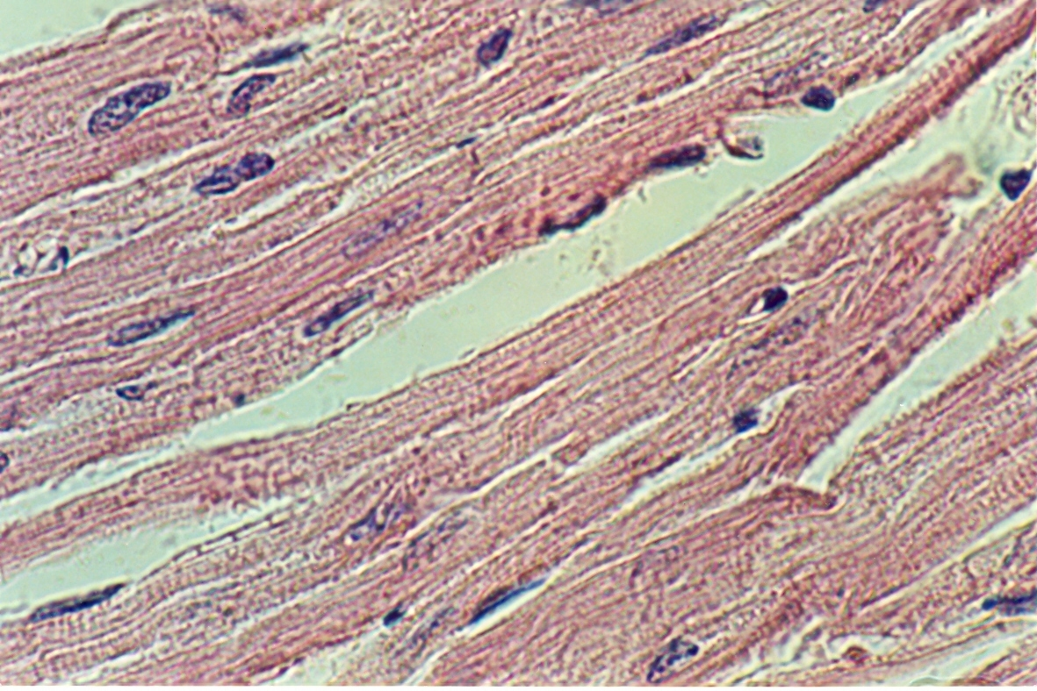
شكل 1: سلولهاي ميوكاردي را در گروه كنترل نشان مي‌دهد رنگ‌آميزي H&E بزرگنمايي 400×

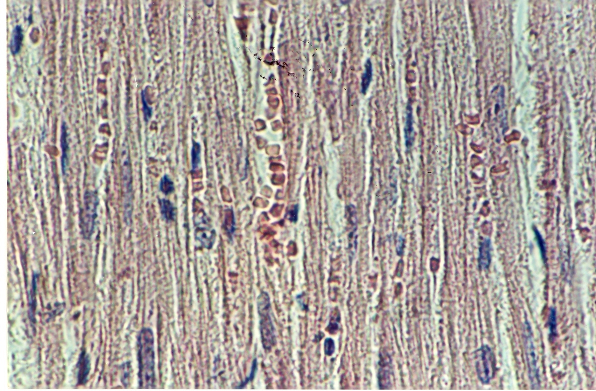
شكل 2: سلولهاي ميوكاردي را در گروه آزمايشي نشان مي‌دهد افزايش نفوذپذيري مويرگهاي قلبي و اينفلتراسيون سلولي در بين سلولهاي ميوكاردي قابل تشخيص است رنگ‌آميزي H&E بزرگنمايي 400×

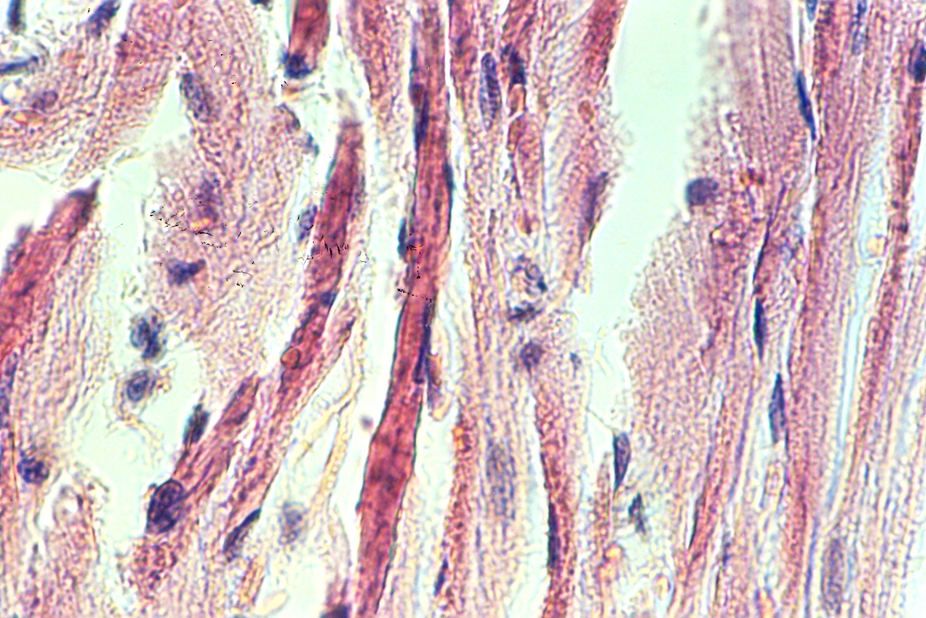
شكل 3: سلولهاي ميوكاردي را در گروه آزمايشي نشان مي‌دهد افزايش نفوذپذيري مويرگهاي قلبي و اينفلتراسيون سلولي در بين سلولهاي ميوكاردي سلولهاي ميوكاردي ائوزينوفيل تر و فيبرينوليزيس محدود قابل تشخيص است رنگ‌آميزي H&E بزرگنمايي 400×

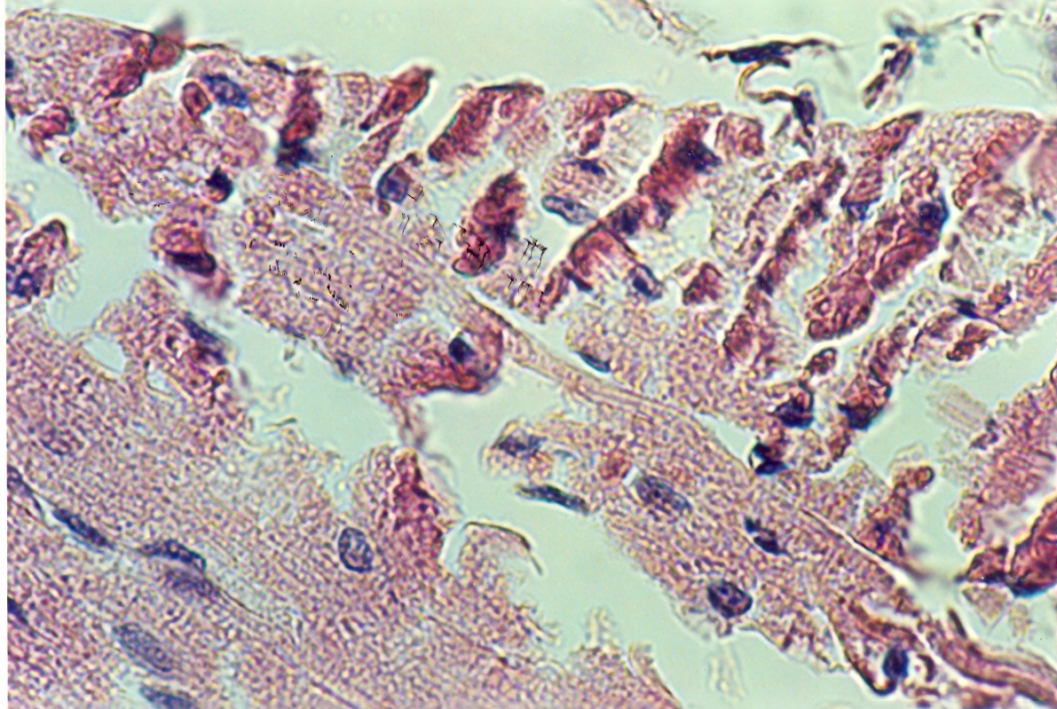
شكل 4: سلولهاي ميوكاردي را در گروه آزمايشي نشان مي‌دهد سلولهاي ميوكاردي تيره‌تر (ائوزينوفيل تر) به تعداد بيشتري مشاهده مي‌شوند رنگ‌آميزي H&E بزرگنمايي 400×

بحث

در تحقيق حاضر تغييرات آناتوميکی و هيستولوژيکی قلب موش صحرايي بالغ پس از تزريق زير پوستی سديم فلورايد بررسی شد. بر اساس يافته‌های اين مطالعه استفاده از سديم فلورايد در دوزهای 10 ميلی‌گرم و 20 ميلی‌گرم و در زمانهای 2 و 4 هفته پس از تزريق سبب القای تغييراتی در قلب موش صحرايي می‌شود. اين تغييرات شامل کاهش وزن بدن و قلب بود. مطالعه حاضر نشان دادكه اين كاهش وابسته به دوز و دوره زماني تزريق است. در گروههاي آزمايشي چهار هفته و بخصوص در دوز mg/kg 20 اين كاهش معني‌دار بود. در خصوص كاهش وزن بدن و وزن قلب به دنبال استفاده از فلورايد در نمونه‌هاي حيواني گزارشي نيافتيم.
در اين زمينه مطالعات اپيدميولوژيکی كه در سال 1990 صورت گرفته نشان داده است كه در جوامعي كه آب آشاميدنی آنها در معرض آلودگي به فلورايد قرار گرفته‌اند درصد بيشتري از آنها به بيماريهاي كليوي مبتلا شده‌اند. نتايج اين مطالعات نشان داده است كه در اين جوامع ميانگين وزن بدن در مقايسه با ساير جوامع كمتر است (12,11).
در تحقيق حاضر مشاهده شد كه وزن قلب در گروههاي دو هفته‌اي و چهار هفته‌اي در مقايسه با گروه كنترل كاهش پيدا مي‌كند، در اين خصوص از ديگر محققين گزارشی نيافته‌ايم اما بر اساس مطالعاتي كه صورت گرفته است مشخص شده است که سديم فلورايد بر روند ساخته شدن کلاژن اثر مهاری دارد (18-13). با توجه به اينكه كلاژن عمده‌ترين پروتئيني است كه در بدن يافت مي‌شود بنابراين كاهش وزن بدن بدنبال استفاده از سديم فلورايد در تحقيق حاضر مي‌تواند ناشي از اثرات احتمالي اين ماده بر روي مهار ساخته شدن كلاژن و يا القاي مكانيسمهاي دژنراتيوي در اين پروتئين باشد.
بر اساس يافته‌هاي اين مطالعه استفاده از سديم فلورايد در گروههاي آزمايشي 2 و 4 هفته‌اي، سبب القاي تغييرات تخريبي در سلولهاي عضله قلب مي‌شود. بر اساس يافته‌های تحقيق حاضر اثرات سديم فلورايد در اين مطالعه وابسته به دوز سديم فلورايد و وابسته به مدت زمان تزريق است. به گونه‌اي كه مطالعات كيفي نشان داد تغييرات تخريبي در گروههاي آزمايشي چهار هفته‌اي بيشتر از گروه آزمايشي 2 هفته‌اي بود.
در مطالعه حاضر مطالعات هيستولوژيکی نشان داد که در سلولهای ميوکاردی گروههای آزمايشی دو هفته و چهار هفته‌ای سلولهايی با سيتوپلاسمی تيره‌تر (ائوزينوفيل‌تر) مشاهده شدند اين سلولها در گروههای کنترل مشاهده نشدند، وجود اين سلولها نشان دهنده تغييرات تخريبی و فيبرينوليزيس در سلولهای قلبی است اين سلولها در مقايسه با ساير سلولهاي قلبي ابعاد كوچكتري داشتند و هسته اين سلولها در مقايسه با سلولهای ديگر ظاهری چروکيده و جايگاهی خارج از مرکز سلول داشتند. اين تغييرات نشان دهنده وجود تغييرات تخريبی در سلولهای قلبی است. ويژگی‌های اين سلولهاي آسيب ديده بسيار شبيه به ويژگي‌هاي مرگ سلولی است که تحت عنوان مرگ شبه آپوپتوزی از آن نام برده می‌شود. Takemuraو همكارانش در بررسيهايي كه در مورد مرگ سلولهاي قلبي پس از انفاركتوس انجام داده‌اند وجود سلولهاي ميوكاردي تيره‌اي را گزارش دادند كه بر اساس يافته‌هاي ايشان اين سلولها سلولهاي آسيب ديده‌اي هستند كه دچار نوعي از مرگ سلولي به نام مرگ آپوپتوتيكي شده‌اند (19).
مطالعات ما در سال 2005 در رابطه با اثرات كوتاه مدت دگزامتازون بر روي سلولهاي قلبي نوزاد موش صحرايي نشان داد كه دگزامتازون سبب ايجاد تغييرات تخريبي در سلولهاي قلبي مي‌شود و بررسيهاي فراساختاري نشان داد كه سلولهاي ميوكاردي تيره (ائوزينوفيل‌تر) كه پس از استفاده از دگزامتازون مشاهده مي‌شوند سلولهايي هستند كه وارد پروسه مرگ آپوپتوزي شده‌اند (20). بنابراين بر اساس ويژگيهاي مورفولوژيكي سلولهاي دژنراتيوي كه در تحقيق حاضر مشاهده شد مي‌توان گفت كه سديم فلورايد در دوزهاي 10 و 20 ميلي‌گرم سبب القاي تغييرات تخريبي در سلولهاي ميوكاردي مي‌شود و نوع مرگ سلولي احتمالاً آپوپتوتيكي است. البته لازم است برای تشخيص قطعی نوع مرگ سلولی آپوپتوتيكي از تکنيکهای ايمونوهيستوشيميايي و مشاهدات ميکروسکوپی الکترونی استفاده کرد.
در سال 2001 Shashi و همکارانش اثرات سديم فلورايد را بر روی سلولهای عضلانی قلبی در خرگوش بررسی کرد بر اساس يافته آنان سديم فلورايد در دراز مدت يعنی هشت هفته پس از تزريق به صورت زير پوستی سبب القای تغييرات تخريبی در بافت قلبی می‌شود بر اساس يافته‌هاي ايشان سديم فلورايد در دوزهاي 20 و 40 ميلي‌گرم سبب القاي تغييرات تخريبي در قلب مي‌شود. ايشان به فيبرينوليزيس در قلب اشاره کردند اما به حضور سلولهای تيره ميوکاردی که در تحقيق حاضر مشاهده شده است اشاره‌ای نکرده‌اند (10).
در سال 2005 يافته‌های Cicek و همکارانش نشان داد که اضافه کردن سديم فلورايد در آب آشاميدنی (در دوز 100 ميلی‌گرم در ليتر) در دراز مدت يعنی پس از 6 ماه سبب ايجاد تغييراتی در سطح آنزيمهای آنتی اکسيدان در قلب می‌شود اما به ماهيت تغييرات سلولهای قلبی اشاره‌ای نکرد (21).
سؤالی که پيش می‌آيد اين است که سديم فلورايد از چه راههايی سبب القای تغييرات تخريبی می‌شود؟
ظاهراً سديم فلورايد بر روي سيكل سلولي اثرگذار است. مطالعاتي كه در سال 2003 توسط zhang و همكارانش در مورد اثرات سديم فلورايد روي رشد سلول صورت گرفته است نشان داده است سيكل سلولی و مرگ سلول (آپوپتوزيس) در سلولهاي استئوبلاست تحت اثر سديم فلورايد قرار می‌گيرد. مطالعات آنان نشان داده است كه با استفاده از ماده سديم فلورايد درصد سلولهايي كه وارد مرحله (آپوپتوزيس) مي‌شوند، افزايش مي‌يابد. سيكل سلول (چرخه سلولي) و مرحله همانند سازي تحت تأثير سديم فلورايد قرار مي‌گيرد و زمان سيکل سلولی كاهش پيدا مي‌كند (22).
مطالعاتي كه توسط Refsnes و همكارانش در سال 2003 صورت گرفته، نشان داده است كه سديم فلورايد باعث القاي آپوپتوزيس و افزايش مرگ سلولهاي پوششي ريه از طريق پروتئين كيناز c وآنزيمهاي وابسته به كلسيم مي‌شود (23).
مطالعات ديگري كه توسط chen و همكارانش در سال 2003 صورت گرفته، نشان داده است كه سديم فلورايد در محيط كشت و در غلظتهاي ميلي‌مول سبب القای مرگ سلولي مي‌شود آنان جهت تشخيص مرگ سلولي از تكنينك Tunel و فلوسيتومتري استفاده كردند (24). مطالعات Tokunaga و همكارانش در سال 2003 نشان داده كه در محيط كشت، غلظتهاي در حد ميلي‌مولار سديم فلورايد باعث القاي مرگ سلولي (آپتوپتوزيس) از طريق فعال‌كردن آنزيمهاي كاسپاز و تكه‌تكه شدن DNA در سلولهاي توموري مي‌شود. آنها نشان دادند كه مرگ سلول در اين مرحله ناشي از كاهش در مصرف گلوكز توسط سلول است (25).
مطالعات Yu و همكارانش در سال 2002 نشان داده است كه سديم فلورايد سبب القاي مرگ سلولهاي كليوي مي‌شود. بر اساس گزارش ايشان نوع مرگ سلولي از نوع آپوپتوزيس است (26).
در مورد ساير مكانيسمهای عمل سديم فلورايد مطالعات Anuradha در سال 2001 نشان داده است كه سديم فلورايد ممكن است از طريق استرس اكسيداتيو والقاء پراكسيداسيون ليپيدها و اثر بر روي پتانسيل غشاهاي ميتوكندري سبب شود كه ماده‌ايي به نام سيتوكروم c به سيتوپلاسم آزاد شود و از اين طريق باعث به راه افتادن واكنشهايي شود كه در نهايت منجر به مرگ سلول مي‌شود (27).
مطالعات ديگري توسطAnuradha در سال 2000 صورت گرفته است كه در مورد مكانيسم مرگ سلول توسط سديم فلورايد نشان مي‌دهد كه فلورايد در سلولهاي (60-hl) از طريق فعال‌كــردن آنــزيمهــاي كاسپاز 3 در نهايت سبب آسيب به DNA و مرگ سلول مي‌شود (28). با توجه به يافته‌های اين محققين و يافته‌های تحقيق حاضر احتمال دارد که سلولهای تيره ميوکاردی كه پس از تزريق سديم فلورايد در گروههاي آزمايشي مشاهده شد همان سلولهايی باشند که وارد مراحل مرگ آپوپتوزيس شده‌اند.
در تحقيق حاضر ميزان فضاهاي بين سلولي در گروههاي آزمايشي در مقايسه با گروههاي كنترل افزايش يافت (ادم). حضور سلولهای خونی در بين سلولهای ميوکاردی نشان داد که ميزان نفوذپذيري رگهاي خوني نيز افزايش يافت در اين خصوص نيز گزارشاتی وجود دارد که نشان می‌دهد سديم فلورايد مي‌تواند بر روي نفوذپذيري رگهاي خوني اثر بگذارد. بر اساس گزارشات موجود فلورايد با تخريب سد خونی- مغزی- نخاعی سبب تغيير در نفوذپذيری مويرگهای مغزی و نخاعی می‌شود و به اين ترتيب روند تغييرات تخريبی در سيستم عصبی فعال می‌شود (8).

نتيجه‌گيري
بطور كلي يافته‌هاي تحقيق حاضر نشان داد كه سديم فلورايد در دوزهاي mg/kg10 و 20 سبب تغييراتي در وزن موش صحرايي و وزن قلب مي‌شود. مطالعات هيستولوژيكي نيز نشان داد كه سديم فلورايد سبب القاي تغييرات تخريبي در سلولهاي ميوكاردي مي‌شود.

References
1. Uslu B. Effect of fluoride on collagen synthesis in the rat. Res Exp Med (Berl) 1983; 182(1): 7-12.
2. Phyllis J, Mullenix. Fluoride exposure during pregnancy links to learning disabilities: Attention deficit and behavior disorders. Neurotoxicology and Teratology 1995; 17(2): 25-29.
3. Varner JA, Jensen KF, Horvath W and Iisaacson R. Chronic administratIon of aluminum-fluoride or sodium-fluoride to rats in drinking water: Alterations in neuronal and cerebrovascular integrity fluoride. Environmental research 1998; 31(2): 91-95.
4. Bhatnagar M, Rao P, Sushma J, Bhatnagar R. Neurotoxicity of fluoride: neurodegeneration in hippocampus of female mice. Indian J Exp Biol 2002; 40(5): 546-54.
5. Zhang Z, Xu X, Shen X, Xu X. Effect of fluoride exposure on synaptic structure of brain areas related to learning-memory in mice. Wei Sheng Yan Jiu. Jul 1999; 28(4): 210-2.
6. Sogaard CH, Mosekilde L, Schwartz W, Leidig G, Minne HW, Ziegler R. Effects of fluoride on rat vertebral body biomechanical competence and bone mass. Bone 1995; 16(1): 163-9.
7. Song JS, Park YD, Hyun JW, Kim JH. Induction of apoptosis by sodium fluorosilicate treatment in human osteogenic sarcoma (HOS) cells. Anticancer Res 2005; 25(1A): 391-5.
8. Jain SK, and Susheela AK, Effect of sodium fluoride on antibody formation in rabbits, Environmental research 1987; 44: 117-125.
9. Shiela Gibson, Effects of fluoride on immune system function Complementary Medical Research 1992; 6: 111-113.
10. Shashi A. Histopathology of myocardial damage in experimental fluorosis in rabbits. Fluoride Research Report 2001; 34(43): 43-50.
11. Vilber AO, Bello and Hillel J, Gitelman. High fluoride exposure in hemodialysis patients. American Journal of Kidney Diseases 1990; 15: 320-324.
12. Y Yoshisa, Experimental studies on chronic fluorine poisoning. Japanese journal of Industrial Health 1959; 1: 683-690.
13. Miao Q, Xu M, Liu B, You B. In vivo and in vitro study on the effect of excessive fluoride on type I collagen of rats. Wei Sheng Yan Jiu 2002; 31(3):145-7.
14. AK Susheela and Mohan Jha. Effects of fluoride on cortical and cancellous bone composition. IRCS Medical Sciences: Library Compendium 1981; 9(11): 1021-1022.
15. Susheela AK and Mukerjee D. Fluoride poisoning and the effect of collagen biosynthesis of osseous and nonosseous tissue. Toxicological European Research 1981; 3(2): 99-104.
16. Sharma YD. Effect of sodium fluoride on collagen cross-link precursors. Toxicological Letters. 1982; 10: 97-100.
17. Sharma YD. Variations in the metabolism and maturation of collagen after fluoride ingestion. Biochemica et Biophysica Acta, 1982; 715: 137-141.
18. Marian Drozdz. Studies on the influence of fluoride compounds upon connective tissue metabolism in growing rats. and effect of sodium fluoride with and without simultaneous exposure to hydrogen fluoride on collagen metabolism. Journal of Toxicological Medicine 1984; 4: 151-157.
19. Genzou Takemura, Michiya Ohno, Yukihiro Hayakawa, Jun Misao, Motoo Kanoh, Atsuko Ohno, and et al. Role of apoptosis in the disappearance of infiltrated and proliferated interstitial cells after myocardial infarction. Circulation Research. 1998; 82: 1130-1138.
20. Rezaie MJ, Rezazadeh M, Abuzary M, Alsavand M, Ghidary E, Rezaie S,and Fatholahpour A. Ultrastructural changes of myocyte induced by dexamethasone injection in new born rat .Iranian Heart Journal 2005; 6(4): 55-62.
21. Cicek E, Aydin G, Akdogan M, Okutan H. Effects of chronic ingestion of sodium fluoride on myocardium in a second generation of rats. Hum Exp toxicol 2005; 24(2): 79-87.
22. Zhang Y, Sun G, Jin Y, Wang Y. Effects of fluoride on cell cycle and apoptosis in cultured osteoblasts of rats. Wei sheng yan jiu 2003; 32(5): 432-3.
23. Refsnes M, Schwarze PE, Holme JA, Lag M.Fluoride-induced apoptosis in human epithelial lung cells, A549 cells): role of different G protein-linked signal systems. Hum Exp Toxicol Mar 2003; 22(3): 111-23.
24. Chen J, Chen X, Yang K, Xia T, Xie H. Studies on DNA damage and apoptosis in rat brain induced by fluoride. Zhonghua yu fang yi xue za zhi Jul 2002; 36(4): 222-224.
25. Tokunaga T, Morshed SR, Otsuki S, Takayama F, Satoh T, Hashimoto K, and et al. Effect of antioxidants, oxidants, metals and saliva on cytotoxicity induction by sodium fluoride. Anticancer Res. 2003; 23(5A): 3719-26.
26. Yu R, Xia T, Wang A, Chen X. Effects of selenium and zinc on rat renal apoptosis and change of cell cycle induced by fluoride Article in Chinese Zhonghua yu fang yi xue za zhi 2002; 36(4): 219-21.
27. Anuradha CD, Kanno S, Hirano S. Oxidative damage to mitochondria is a preliminary step to caspase-3 activation in fluoride-induced apoptosis in HL-60 cells. Free radic boil med 2001; 31(3): 367-73.
28. Anuradha CD, Kanno S, Hirano S. Fluoride induces apoptosis by caspase-3 activation in human leukemia HL-60 cells. Arch Toxicol 2000; 74(4-5): 226-30.

